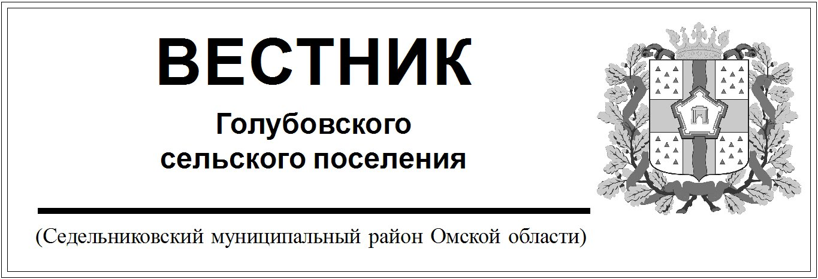

№ 24 от 10 ИЮНЯ 2024 года. 30 эк.

Администрация Голубовского сельского поселения

Седельниковского муниципального района

Омской области

**ПОСТАНОВЛЕНИЕ**

от «10» июня 2024 года №31

с. Голубовка

Об актуализации схемы теплоснабжения Голубовского сельского поселения Седельниковского муниципального района Омской области на **2024 – 2033 годы**

Руководствуясь Постановлением Правительства РФ от 22 февраля 2012 года №154 «О требованиях к системе теплоснабжения порядку их разработки и утверждения», ст. 28, ст. 29 Устава Голубовского сельского поселения Седельниковского муниципального района Омской области,

**ПОСТАНОВЛЯЮ:**

1. Внести изменения в схему теплоснабжения Голубовского сельского поселения Седельниковского муниципального района Омской области на 2024 – 2033 годы (приложение №1 прилагается)
2. Опубликовать настоящее постановление в Вестнике Голубовского сельского поселения и на сайте Голубовского сельского поселения в сети «Интернет»
3. Контроль за исполнением настоящего Постановления оставляю за собой.

Глава Голубовского С.Е. Обоскалов

сельского поселения

Приложение 1

к Постановлению Администрации

Голубовского сельского поселения

Седельниковского муниципального района

Омской области

№ 31 от 10.06.2024 г.

**Схема теплоснабжения Голубовского сельского**

**поселения Седельниковского муниципального района**

**Омской области на 2024-2033 годы**

**Раздел 1. Показатели перспективного спроса на тепловую энергию (мощность) и теплоноситель в установленных границах территории Голубовского сельского поселения.**

1.1. Существующее состояние.

Теплоснабжение жилой и общественной застройки на территории Голубовского сельского поселения осуществляется по смешанной схеме. Индивидуальная жилая застройка имеет автономные теплоисточники – печи, работающие на твердом топливе (дрова и уголь). Для горячего водоснабжения небольшая часть потребителей используют, как правило, накопительные электрические водонагреватели.

Объекты социальной сферы (школа, дом культуры и библиотека, ФАП, Администрация) подключены к централизованным системам теплоснабжения, которые состоят из котельной и тепловых сетей. Эксплуатацию котельной и тепловых сетей на территории Голубовского сельского поселения осуществляют МУП «Седельниковский тепловик» Седельниковского сельского поселения - одна котельная.

Основным видом топлива у населения являются дрова. Уголь население приобретает в количестве около 100-120 тонн.

Для отопления объектов социальной сферы на территории сельского поселения по топливному балансу угля нет.

Теплоснабжение производственных предприятий осуществляется от собственных источников тепловой энергии, размещенных на территориях предприятий.

Размещение котельных и тепловых сетей представлено в графической части.

1.2. Объемы потребления тепловой энергии (мощности), теплоносителя и с разделением по видам теплопотребления.

Годовые объемы потребления тепловой энергии (мощности), теплоносителя с разделением по видам потребления по каждой котельной

|  |  |  |  |
| --- | --- | --- | --- |
| Наименование котельной, адрес | Годовое потребление | | |
| Тепловая энергия, Гкал | |
| Отопление | ГВС |
| №6 ЖКХ с. Голубовка | 1059,58 | 0 |

1.3. Потребление тепловой энергии (мощности) и теплоносителя объектами.

|  |  |  |  |  |
| --- | --- | --- | --- | --- |
| Адрес объекта | Годовое потребление | | | |
| Тепловая энергия, Гкал | | |
| Отопление | | ГВС |
| 1 | 2 | | 3 |
| Котельная ЖКХ №6 с. Голубовка | | | | |
| ФАП с. Голубовка ул. Новая 21 | | 11,89 | 0 |
| Здание с. Голубовка, ул. Новая, дом 21 | | 46,64 | 0 |
| Администрация с. Голубовка  ул. Новая 21 | | 44,78 | 0 |
| Дом культуры с. Голубовка  ул. Старая 26, Библиотека  с. Голубовка ул. Старая 26 | | 84,67 | 0 |
| МБОУ «Голубовская СШ» с. Голубовка ул. Новая 8 | | 571,64 | 0 |
| Школьный интернат МБОУ «Голубовская СШ» с. Голубовка ул. Новая 8 | | 250,58 |  |
| БУ КЦСООН Седельниковского района с. Голубовка, ул. Старая 28 | | 24,87 | 0 |
| РУЭС (АТС) с. Голубовка  ул. Новая 21 | | 7,89 | 0 |
| СПК «Голубовский»  с. Голубовка, ул. Новая 21 | | 9,19 | 0 |
| Почтовое отделение  с. Голубовка ул. Новая 21 | | 7,43 | 0 |

Теплоснабжение производственных предприятий осуществляется от собственных котельных, размещенных на территориях предприятий.

Учитывая, что Генеральным планом Голубовского сельского поселения не предусмотрено изменение схемы теплоснабжения, теплоснабжение перспективных объектов, которые планируется разместить вне зоны действия существующих котельных, предлагается осуществить от автономных источников. Изменения производственных зон не планируется.

Существующие значения установленной тепловой мощности основного оборудования источников тепловой энергии (в разрезе котельных).

|  |  |
| --- | --- |
| Наименование котельной, адрес | Установленная мощность, Гкал/час |
| №6 ЖКХ с. Голубовка | 0,89 |

**Раздел 2**. **Модернизация системы теплоснабжения Голубовского сельского поселения не предусматривает изменения схемы теплоснабжения.**

2.1. Описание существующих и перспективных зон действия индивидуальных источников тепловой энергии.

Индивидуальные источники тепловой энергии (индивидуальные котлы на твердом топливе и печи) служат для теплоснабжения индивидуального жилищного фонда, который составляет 16,4 тыс. кв. м.

Голубовское сельское поселение, как в целом Седельниковский муниципальный район, не газифицированы, поэтому индивидуальный жилой фонд не имеет индивидуального газового отопления.

Индивидуальное отопление осуществляется от теплоснабжающих устройств без потерь при передаче, так как нет внешних систем транспортировки тепла. Поэтому потребление тепла при теплоснабжении от индивидуальных установок можно принять равным его производству.

Среднегодовая выработка тепла индивидуальными источниками теплоснабжения ориентировочно составляет 6,8 тыс. Гкал/год.

На основании данных сайтов компаний производителей оборудования, технических паспортов устройств характеристика индивидуальных теплогенерирующих установок имеет следующий вид:

|  |  |  |
| --- | --- | --- |
| Вид топлива | Средний КПД теплогенерирующих установок | Теплотворная способность топлива, Гкал/ед. |
| Уголь каменный, т | 0,72 | 5,1 |
| Дрова | 0,68 | 2,08 |

Главной тенденцией децентрализованного теплоснабжения населения, производства тепла индивидуальными теплоисточниками является ожидаемая в перспективе газификация района.

2.2. Перспективные балансы тепловой мощности и тепловой нагрузки в перспективных зонах действия источников тепловой энергии,

Перспективные балансы тепловой мощности и тепловой нагрузки в перспективных зонах действия источников тепловой энергии равны существующим, так как в Генеральном плане Голубовского сельского поселения не предусмотрено изменение сложившейся схемы теплоснабжения.

2.3. Предложения по новому строительству источников тепловой энергии, обеспечивающие перспективную тепловую нагрузку на вновь осваиваемых территориях поселения.

Учитывая, что Генеральным планом Голубовского сельского поселения не предусмотрено изменение схемы теплоснабжения, теплоснабжение перспективных объектов, которые планируется разместить вне зоны действия существующих котельных, предлагается осуществить от автономных источников. Поэтому новое строительство котельных не планируется.

2.4 Мероприятия по резервированию систем теплоснабжения в определенных схемой теплоснабжения случаях.

В связи с тем, что на территории Голубовского сельского поселения находится 1 котельная, резервирование систем теплоснабжения технически не возможно.

